## Fallstudie LE01

### Vision des Projektes

Das Projekt Online-Auktion soll für Auktionshändler oder Unternehmen eine Möglichkeit bieten einfach und kostengünstig einen neuen Absatzkanal zu erschliessen.

Im Markt finden sich bereits diverse Produkte, welche einem Kunden anbieten seine Produkte zu erfassen und Auktionen zu starten. Unser Produkt bietet allerdings Unternehmen eine einfache Möglichkeit ihre eigenen Auktionen durchzuführen, welches sich an ihrer Software anbinden lässt, ohne sich auf ein externes Tool verlassen zu müssen.

Das neue Modul soll im Grundsatz, alle Kernelemente enthalten, aber je nach Bedarf angepasst werden können. So soll ermöglicht werden, dass das Produkt flexibel für spezialisierte Auktionen ist und möglichst vielseitig verwendbar wird.

### Funktionalitäten & Variationspunkte / Kundenspezifische Erweiterungen

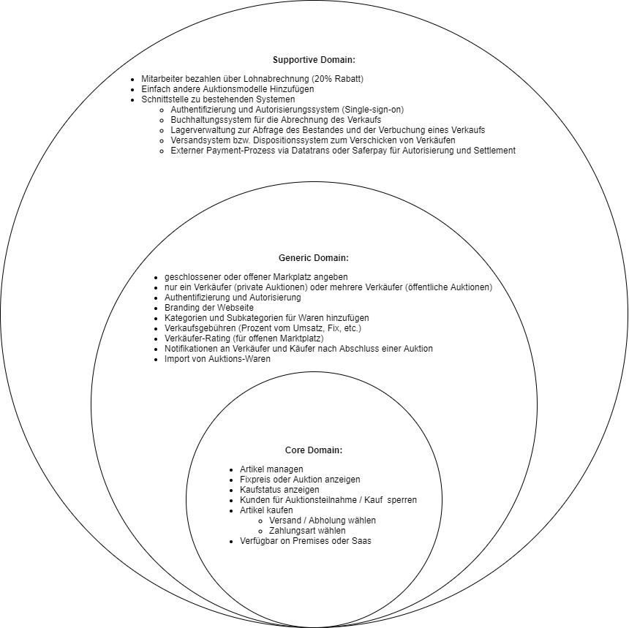

### Erhältliche Produkte im Markt / Priorisierung nach Bewertung

|  |  |  |
| --- | --- | --- |
| BidJs | <https://bidjs.com/> 4.6⭐ | Wenig abgegebene Bewertungen, für Auktionatoren und Unternehmen, 1$/Monat, Keine App, 24/7 support |
| Promena e-Sourcing | <https://www.promena.net/en> 5.0⭐ | Wenig abgegebene Bewertungen, für Unternehmen, 750$/Monat, nicht testbar, keine App, kein live support, keine Testversion |
| Silent Auction Pro | <http://www.silentauctionpro.com> 4.8⭐ | Viele Bewertungen, für auktionsbasierte Veranstaltungen, Preis: 99$/einmalig, mit App, testbar, 24/7 live support |
| Auction Software | <http://www.auctionsoftware.com> 4.8⭐ | Viele Bewertungen, für Auktionatoren, 750$/einmalig, testbar, 24/7 live support, keine App |

Quelle: <https://www.capterra.ch/directory/30528/auction/software> (25.03.2020)